Администрация Дивеевского муниципального округа
Нижегородской области

ПОСТАНОВЛЕНИЕ
3 февраля 2025 г. |  | № | 120
О подготовке проекта внесения изменений
в проект межевания территории в границах кадастрового квартала 52:55:0080006 с. Дивеево Нижегородской области, утвержденный постановлением администрации Дивеевского муниципального округа Нижегородской области от 07.12.2021 № 1544

Руководствуясь статьями 8.2, 41-43, 46 Градостроительного кодекса Российской Федерации, Федеральным законом от 06.10.2003 №131-ФЗ "Об общих принципах организации местного самоуправления в Российской Федерации", Законом Нижегородской области от 23.12.2014 № 197-З "О перераспределении отдельных полномочий между органами местного самоуправления муниципальных образований Нижегородской области и органами государственной власти Нижегородской области", на основании заявления Королёвой Е.В. от 03.02.2025 № Вх-121-46406/25 администрация Дивеевского муниципального округа Нижегородской области п о с т а н о в л я е т:
1. Разрешить Королёвой Е.В. подготовку проекта внесения изменений в проект межевания территории в границах кадастрового квартала 52:55:0080006 с. Дивеево Нижегородской области, утвержденный постановлением администрации Дивеевского муниципального округа Нижегородской области от 07.12.2021 № 1544 (далее – Проект межевания территории), за счет собственных средств, в границах согласно приложению 1 к настоящему постановлению.
2. Утвердить задание на разработку Проекта межевания территории согласно приложению 2 к настоящему постановлению.
3. Установить, что проект межевания должен быть предоставлен в администрацию Дивеевского муниципального округа Нижегородской области не позднее шести месяцев со дня издания настоящего постановления.
4. Опубликовать настоящее постановление в газете «Ударник», а также разместить на официальном сайте администрации Дивеевского муниципального округа Нижегородской области в информационно-телекоммуникационной сети «Интернет».
5. Контроль за исполнением настоящего постановления оставляю за собой.

Исполняющий полномочия
главы местного самоуправления С.А.Сыров

Забродина А.В.
Савинкин Д.В.
Герасимова Е.В.
ПРИЛОЖЕНИЕ 1
к постановлению администрации Дивеевского муниципального округа
Нижегородской области
от 3 февраля 2025 г. № 120

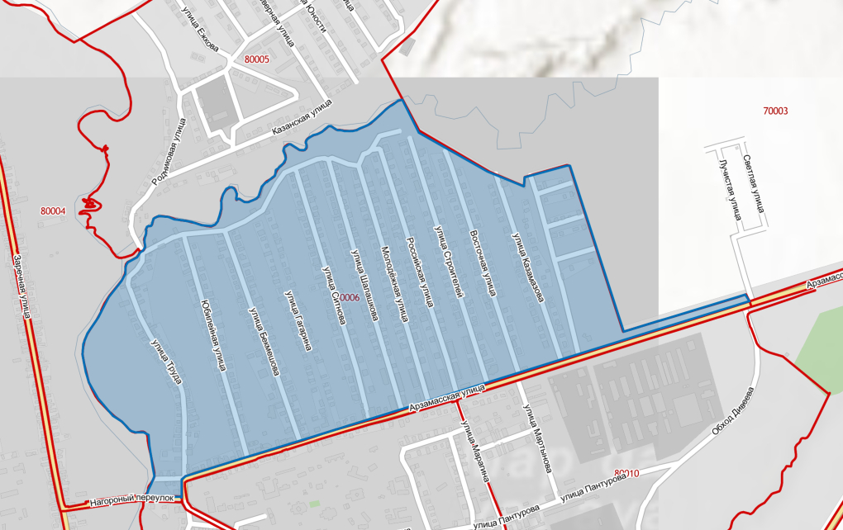
Схема границ подготовки проекта внесения изменений
в проект межевания территории в границах кадастрового квартала 52:55:0080006 с. Дивеево Нижегородской области, утвержденный постановлением администрации Дивеевского муниципального округа Нижегородской области от 07.12.2021 № 1544


- Границы подготовки проекта внесения изменений в проект межевания территории

ПРИЛОЖЕНИЕ 2
к постановлению администрации Дивеевского муниципального округа
Нижегородской области
от 3 февраля 2025 г. № 120

Задание
на разработку проекта внесения изменений в проект межевания территории в границах кадастрового квартала 52:55:0080006 с. Дивеево Нижегородской области, утвержденный постановлением администрации Дивеевского муниципального округа Нижегородской области от 07.12.2021 № 1544

Наименование позиции |  | Содержание
1 | Вид разрабатываемой документации по планировке территории | Проект межевания территории
2 | Инициатор подготовки документации по планировке территории | Королёва Елена Владимировна
3 | Источник финансирования работ по подготовке документации по планировке территории | за счет собственных средств Королёвой Елены Владимировны
4 | Цель подготовки документации по планировке территории | Определение местоположения границ земельных участков:  1. Образуемого земельного участка площадью около 50 кв.м., с видом разрешенного использования размещение гаражей для собственных нужд, расположенного по адресу с. Дивеево ул. Молодежная, около д. 2;  2. Образуемого земельного участка площадью около 490 кв.м., с видом разрешенного использования для ведения личного подсобного хозяйства, расположенного по адресу с. Дивеево ул. Молодежная, около д. 2.  3. Земельного участка площадью около 1000 кв.м., образованного в результате перераспределения земельного участка с кадастровым номером 52:55:0080006:2709 и земель, находящихся в государственной собственности до разграничения;  4. Образуемого земельного участка площадью около 15 кв.м., с видом разрешенного использования размещение гаражей для собственных нужд, расположенного по адресу с. Дивеево ул. Молодежная, около д. 48А.
5 | Информация о территории (информация о земельных участках (при наличии), включенных в границы территории, в отношении которой планируется подготовка документации по планировке территории, ориентировочная площадь территории (га) | Территория, расположенная в границах кадастрового квартала 52:55:0080006 с. Дивеево Нижегородской области.  Площадь территории в границах подготовки документации по планировке территории – 136,0 га  (подлежит уточнению).
6 | Описание объекта, планируемого к размещению:
6.1. | Назначение планируемого объекта | Строительство объектов не планируется
6.2. | Описание планируемого объекта (вид и наименование планируемого к размещению объекта капитального строительства, его основные характеристики (назначение, местоположение, площадь объекта капитального строительства и др.) | -
7 | Состав документации по планировке территории | 1. Основная (утверждаемая) часть документации по планировке территории:  Проект межевания территории:  I. Графические материалы:  Чертеж межевания территории с указанием образуемых земельных участков М 1:1000  Чертеж межевания территории с указанием образуемых и изменяемых земельных участков М 1:1000  II. Текстовая часть  2. Материалы по обоснованию проекта межевания территории:  I. Графические материалы:  Чертеж с указанием информации согласно части 7 статьи 43 Градостроительного кодекса Российской Федерации М 1:500-1:1000  II. Пояснительная записка  3. Документ, содержащий сведения, подлежащие внесению в Единый государственный реестр недвижимости, в том числе описание местоположения границ земельных участков, подлежащих образованию в соответствии с проектом межевания территории (XML-схема, выполненная в соответствии с приказом Федеральной службы государственной регистрации, кадастра и картографии от 25 декабря 2023 г. № П/0554, содержащая сведения о проекте межевания территории для внесения в реестр границ Единого государственного реестра недвижимости).  4. Результаты инженерных изысканий, необходимых для подготовки документации по планировке территории, с приложением документов, подтверждающих соответствие лиц, выполнивших инженерные изыскания, требованиям части 2 статьи 47 Градостроительного кодекса Российской Федерации.  5. Электронный носитель с информацией и документами, указанными в пунктах 1 – 4 за исключением случая направления документации по планировке территории через Личный кабинет в ГИСОГД НО.  Документацию по планировке территории выполнить в соответствии с требованиями к оформлению материалов документации по планировке территории, утвержденными приказом министерства от 06.09.2024 № 01-02/124.
8 | Перечень необходимых согласований документации по планировке территории от согласующих органов, владельцев автомобильных дорог | 1. Администрация Дивеевского округа – в соответствии с п.12.7 ст. 45 Градостроительного кодекса Российской Федерации.

